**G7_stt**

**HỌ TÊN: VÕ VĂN ĐỨC MSSV: 20110635 KÝ TÊN:**

**TRƯỜNG:** HCMUTE

**MÔN: eCOM (TMĐT)**

**NGÀY: 04/11/2022 (BUỔI HỌC SỐ 10): HỌC BÙ BUỔI ? VỚI G???**

**Bài buổi 10: HOẠCH ĐỊNH HỆ THỐNG CSDL CỦA HT TMĐT & MỘT SỐ YẾU TỐ KỸ THUẬT VỀ “GIỎ HÀNG”||”PHIẾU ĐĂNG KÝ|GIỮ CHỔ” LIÊN QUAN CSDL**

Dựa váo Hướng dẫn sau Hoạch định cho đề tài HT TMĐT đã đăng ký ĐAHP = Chương 4

1. **Hoạch định hệ thống CSDL của HT TMĐT LIFAN và ASIAFAN**

* Mục tiêu: hoạch định được tổng quan HT CSDL = ERD, Vậy lý (cài Diagram SQL,…)

=> nhận diện khác biệt cơ bản CSDL eCOM <> CSDL kinh doanh bán hàng truyền thống

+ ERD [Entity – Relationship Diagram]: SD thực thể kết hợp

= SUM{Các lớp thực thể: Entity Class & Các mối kết hợp: bậc 2, 1_1, 1_n, n_n,…}, kết hợp bậc 2 là phổ biến nhất.

+ Vật lý: cài Diagram SQL [không bắt buộc]

*Nhận diện khác biệt cơ bản CSDL eCOM <> CSDL kinh doanh bán hàng truyền thống.

* HÃY QUAN SÁT DIAGRAM VL CSDL BÁN HÀNG ONLINE (Ecom) : "trích"

* Tiến hành xây dựng trên Database Management

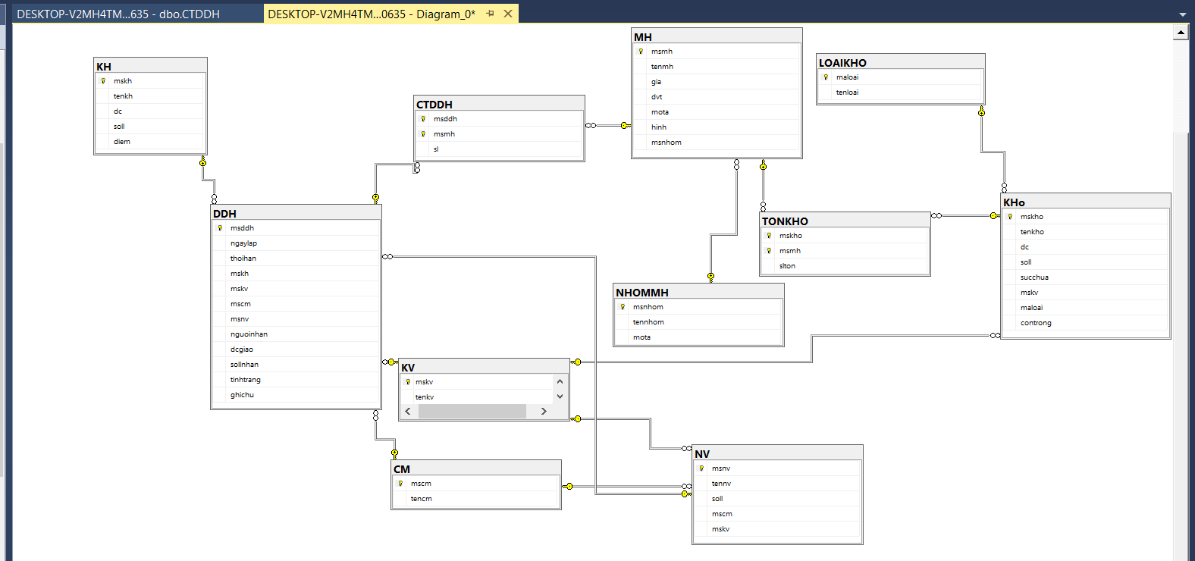

Các bước xây dựng cơ sở dữ liệu cho đề tài:

Bước 1: xác định lớp thực thể đầu tiên bắt đầu cơ sở dữ liệu (vết dầu loang). Hệ thống thương mại điện tử giao dịch sẩn phảm, dịch vụ gì thì lớp thực thể hoặc table xuất phát là lớp thực thể lưu trữ thông tin của sản phẩm hoặc dịch vụ đó Với hệ thống thương mại điện tử nêu trên, lớp thực thể xuất phát là: table MH (danh mục sản phẩm quạt máy).

Bước 2: Nhận diện các khác biệt cơ bản CSDL eCOM <> CSDL kinh doanh bán hàng truyền thống.

Bước 3: Cart

Bước 4: Nhận diện ra các phân hệ (subsystem): Sắp xếp các phân hệ theo độ quan trọng.

1. **Yếu tố kỹ thuật về “giỏ hàng”||”phiếu đăng ký|giữ chổ” liên quan CSDL**

**Cart**: KH chọn hàng bỏ vào “giỏ”: hiện trong cart đang có

Mã Tên hàng số lượng

01 A … 5

02 B…… 7

===giả sử KH tiếp tục thực hiện chọn hàng để mua

. Xác định các tình huống có thể xảy ra => Thủ tục xử lý Cart giải quyết ntn?

_ Có 2 lý do chính: chưa có niềm tin vào sản phẩm, phân vân vì sản phẩm chưa đủ hấp dẫn; khách hàng cho sản phẩm vào giỏ trước, đợi các chương trình ưu đãi. Nếu tỉ lệ khách hàng bỏ vào giỏ mà không mua chiếm 60% - 70% tổng số lượng khách hàng thì cửa hàng cần xem lại sản phẩm của mình.

**Invoice**: có cần giải quyết tình huống trên hay không? vì sao?

_ Tuỳ thuộc vào tỉ lệ của khách hàng bỏ vào giỏ mà không mua. Nếu tỉ lệ này chiếm 60% đến 70% thì cửa hàng nên xem lại sản phẩm và đầu tư vào hoạt động marketing.

1. **Các phân hệ cơ bản của HT TMĐT**

* LẬP TRÌNH PT HT TMĐT = THÔNG THƯỜNG PHẢI CÓ NHƯNG PHÂN HỆ / e-COM

. Giao dịch của KH = "Giỏ hàng“ & "Phiếu đặt hàng“

. Marketing online + e-Marketing

. Quản lý hàng hóa dịch vụ: chính sách, giá cả..: NV = Thêm, Xóa[RBTV], Sửa Records DB

. Quản lý nguồn cung ứng & đối tác = thương hiệu & an toàn + sở hữu trí tuệ. => Then chốt, quan trọng

. Quản lý công nợ = hàng đang giao & đã giao (tiền)   
 -> tự động = |phải thủ - phải trả| ->chênh lệch: an toàn

. Quản lý kho hàng và giao hàng ->

. Thanh toán: cash , e-payment, . . .

. Quản lý nhân sự _ Chấm công _chính sách lương _ tuyển dụng

. Hậu mãi + khiếu nại...

. Hệ thống (Admin)

. Bảo mật

. Khai phá dữ liệu và Datawarehouse => Big Data